# 第一天上课笔记

HTML+CSS:做静态页面；

JavaScript：H5的核心；

游戏开发，数据结构，jQuery，BootStrap（4.3版本抛弃了jQuery）

做一个静态项目：没有数据通信；

术语：

**客户端：**

硬件：手机，PC，笔记本，平板，电视机，售货机，智能设备等；

软件：QQ，浏览器（IE，chrome，firefox，QQ浏览器，360浏览器），APP，foxmail等；

**服务器端：**

给客户端软件提供服务的，我们称为服务器；

Web服务器；邮件服务器；数据库服务器；

硬件：就是计算机，有cpu、内存、硬盘、网卡等；

24小时工作；如果出现故障，我们称为 “宕机”；

软件：

Web服务器：提供web访问服务的软件，常见：apache、tomcat、IIS、Nginx、nodejs等；

数据库服务器：安装了数据库管理系统软件的服务器，常见：Oracle、MySQL、SQLServer、mongoDB，Redis等等；

客户端和服务器端是怎么通信的？

通信协议；

协议：双方约定好的一个规则；

通信基础分成五层：

**实体层：**

如果你要访问服务器，你的设备必须要联网，需要有网卡、网线、WiFi、光纤、4G、5G，传输的数据是0和1。

需要掌握的小知识点：

徽标+R：出现一个运行框，在里面输入 cmd；

清屏：cls==**CL**ear**S**creen

**链接层：**

实现局域网内的相互访问；

通过广播的方式把数据发送出去，数据发送给谁？谁去接收这个数据？

MAC地址：也叫物理地址，使用命令ipconfig -all查看，每个网卡有一个固定的全球唯一的MAC地址。

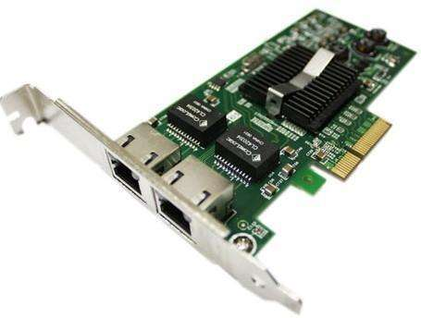

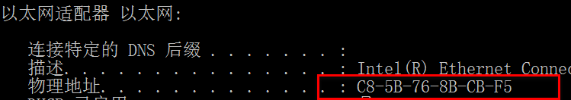

此时数据传输局限在局域网内；

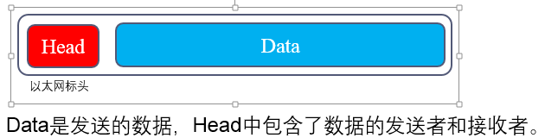

**网络层：**

广域网是如何传输数据的？

IP协议：可以在网关之间进行数据传输，也就是可以在局域网之间进行数据传输；

IP地址唯一的：美国在掌握着；

我们的ip地址是动态的； 8.5亿；移动端占了98.5%；

IPv4：222.209.8.252 ---》

10100110.111001100.00001000.10100111

国家推动ipV6的建设：128位

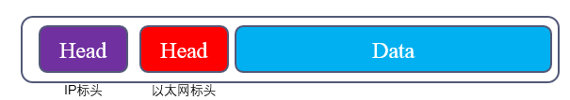

我们在访问服务器的时候实际上访问的是IP地址；

为什么不直接通过IP地址访问？不好记，为了方便记忆，引入了 域名；

当我们访问域名的时候，需要把域名解析到一个IP地址； 域名解析；

**要上线自己的项目**：

1. 申请个域名；
2. 买个服务器：买了个IP地址；
3. 进行域名解析：把域名和服务器的IP地址关联起来；
4. 部署自己的代码和数据库；

域名和IP地址的关系：

一个域名可以对应一个IP地址；

一个IP地址可以对应多个域名；

小知识点：

通过域名查看IP地址：ping baidu.com

-t 表示一直发起请求：ping baidu.com -t

CTRL+C：结束DOS命令执行

**传输层：**

服务器之上安装了apache和MySQL：

服务器 看成 一个写字楼

网卡分配给应用的编号：**端口** 所在办公室的房间号

Apache的端口是80； MySQL的默认端口是3306；

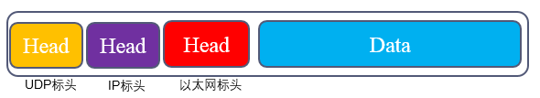

**应用层：**

不同的应用程序有自己的解析数据的规则。

**http**，tcp，udp

<b>加粗</b>

# 服务器软件apache和MySQL的安装

我们做的项目需要放到web服务器软件里面，别人才能正常访问；

通过ip地址来访问：

<http://192.168.7.104/a.html>局域网以及本机都可以访问

开发的过程之中：

<http://localhost/a.html> 只能是本机访问，也只能访问本机

<http://lulaoshi/a.html> 局域网以及本机都可以访问，更多的时候我们使用计算机名称实现局域网内通信

使用客户端访问MySQL数据库服务器：

127.0.0.1：表示本机

安装完成后默认的账号和密码：

root root

# 数据库相关的知识

DBA：数据库管理员 是一个职位。

**数据库服务器：**硬件+软件，安装了数据库管理系统软件的电脑就是数据库服务器；

**数据库管理系统**：就是一个软件，用于组织和管理数据库，DataBaseManageSystem = DBMS，一台服务器上可以安装很多DBMS；

学生管理系统个：管理学生；

**数据库**：存储和组织数据的地方，一个数据库管理系统里面可以创建很多数据库；

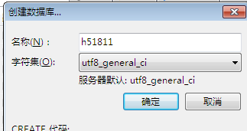

**表**：是数据库里面真正存放数据的地方，一个数据库里面可以创建很多表；

**字段：**表示表的属性，有时候称字段为属性或列；

**记录：**表里面的一条信息就是一个记录，一个表里面可以有多条记录；

**数据：**字段和记录交叉的地方叫数据；

学生信息表：

|  |  |  |
| --- | --- | --- |
| **姓名** | **性别** | **手机号** |
| 刘瑰 | 女 | 18688888888 |
| 王琼 | 女 | 18688888880 |
|  |  |  |
|  |  |  |

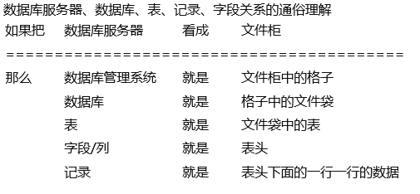

实际操作：

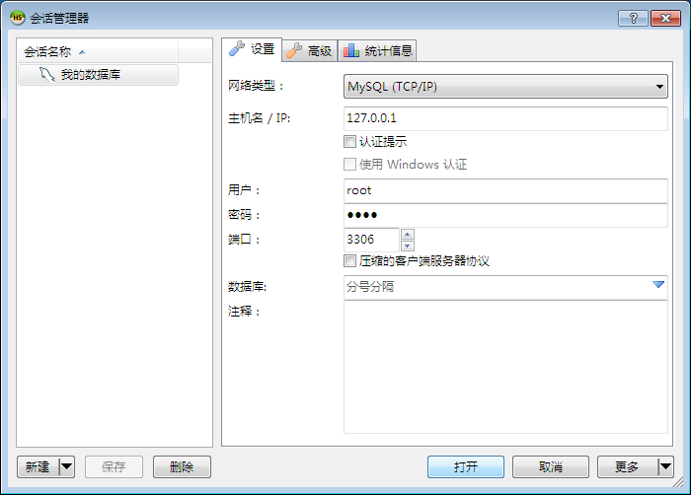

## 数据类型：

Js里面的变量是不是属性？

Var a= 1;

字符串：用引号引起来的就是字符串；

数据类型：

数字：

int： 整数，长度默认是11位

bigint：长整型

tinyint：短整型

double：双精度

float：小数

字符串：文本

char：是指固定长度的，如果超出指定长度，数据无法保存；

varchar：指定最大存储长度，长度是动态变化的，如果超出指定长度，数据无法保存；

text:存放详情；

日期时间：

Date：2019-02-18

Time：14:59:30

Datetime：2019-02-18 14:59:30

性别：

男女

男生女生

帅哥美女

先生女士

Male female

保密

# SQL

SQL：结构化查询语句，可以对MySQL里面的数据进行 **增删改查** 操作；

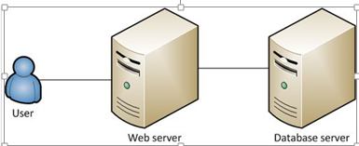

**增加：**

**INSERT INTO** tablename**(**name**,** gender**,** tel**)** **VALUES (**‘张艺潇’**,**  1**,** ‘15989090909’**)**

**INSERT** **INTO** students(**name**, gender, tel, datetimes) **VALUES** ('黄友双', 2, '16809090989', '2018-11-01');

*/* 受影响行数: 1 已找到记录: 0 警告: 0 持续时间 1 查询: 0.000 sec. */*

**INSERT** **INTO** students(**name**, gender, tel, datetimes)

**VALUES** ('黄友双', 2, '16809090989', '2018-11-01');

**INSERT** **INTO** students(**name**, gender, tel, datetimes)

**VALUES** ('向胜琦', 1, '16809090989', '2018-11-01');

**INSERT** **INTO** students(**name**, gender, tel, datetimes)

**VALUES** ('张孝君', 1, '16809090989', '2018-11-01');

多个SQL语句使用分号分开；

**删除：**

**DELETE FROM** tablename **WHERE** 判断条件；

Where及其后面的判断条件并不是必须的，如果没有判断条件表示删除表里面的所有数据；

如果当前记录能够让判断条件为true，当前记录就会被删除；

对记录的属性进行判断；

Js里面的比较运算符都可以用于判断条件；

=(只有一个等号)、> 、 < 、 >= 、 <= 、 !=

**DELETE** **FROM** students **WHERE** **name** = '黄友双';

*/* 受影响行数: 3 已找到记录: 0 警告: 0 持续时间 1 查询: 0.000 sec. */*

**DELETE** **FROM** students **WHERE** 1 = 1 ;

*/* 受影响行数: 6 已找到记录: 0 警告: 0 持续时间 1 查询: 0.000 sec. */*

**修改：把指定的属性修改成新的值**

**UPDATE** tablename **SET** 字段1 **=** ‘新名’**,** 字段2**=**2 **WHERE** 判断条件

**UPDATE** students **SET** **name** = '丁代宪', gender = 2 **WHERE** **name** = '张孝君';

*/* 受影响行数: 1 已找到记录: 0 警告: 0 持续时间 1 查询: 0.016 sec. */*

垃圾桶的设计：

设计一个字段表示信息状态即可；

在查询的时候根据该字段来查询；

